ANEXO II
EDITAL SIMPLIFICADO DE SELEÇÃO PARA JURADOS DO FESTIVAL
PEDRA BRANCA SERRA JUNINA 2024

DECLARAÇÃO DE NÃO-IMPEDIMENTO E PARENTESCO

Eu, _______________________, brasileiro, [estado civil], [profissão], portador da carteira de identidade nº ______, expedida por ____ em ____; portador do CPF nº _____ ; residente e domiciliado à rua ______________________________, na cidade de ___________, Estado ______, CEP __________ , telefone _______, e-mail ________, declaro, sob os rigores da lei, não possuir qualquer impedimento legal previsto no EDITAL SIMPLIFICADO DE SELEÇÃO PARA JURADOS DO 3º PEDRA BRANCA SERRA JUNINA 2024.

LOCAL E DATA
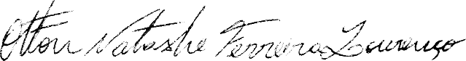
________________________________________
[Assinatura]

